**ระบบ Login**

**(Login System)**

**จัดทำระบบโดย**

**นาย ฐิติพงศ์ รักวัฒนศิริกุล**

**สารบัญ**

สารบัญ

1 วัตถุประสงค์ของโครงการ 4

1.1 วัตถุประสงค์หลัก 4

1.1.1 เพื่อสร้างระบบสารสนเทศเพื่อใช้ในการศึกษาหาความรู้แบบออนไลน์ 4

1.1.2 เพื่อสร้างระบบสารสนเทศการศึกษาเพื่อให้เกิดความพึงพอใจกับผู้ใช้ทั่วไปที่มาใช้บริการ 4

1.1.3 เพื่อสร้างระบบสารสนเทศที่สามารถเข้าถึงความรู้และการศึกษาได้อย่างรวดเร็ว 4

1.1.4 เพื่อพัฒนาระบบสารสนเทศโดยใช้กระบวนการทางวิศวกรรมซอฟต์แวร์ 4

2 นิยามปัญหา 4

2.1 การตรวจสอบ 4

2.1.1 ไม่สามารถทราบถึงหนังสือที่ต้องการได้ 4

2.1.2 การตรวจสอบหาหนังสือได้ยาก 4

2.2 การบริหารจัดการ 4

2.2.1 การบริหารจัดการทำได้ยาก และมีโอกาสผิดพลาดสูง 4

3 แผนงานของระบบ 5

4 ความต้องการของระบบ 6

4.1 ผู้ดูแลระบบ 6

4.1.1 สามารถเพิ่ม แก้ไขและลบข้อมูลในเว็บไซต์ได้(F) 6

4.2 ผู้ใช้ 6

4.2.1 สามารถเข้าถึงเว็บไซต์และสามารถเลือกหนังสือที่ต้องการได้ (F) 6

4.2.2 สามารถเช็คข้อมูลของตัวเองได้(F) 6

4.3 ความต้องการอื่นๆ 6

4.3.1 ทราบถึงหนังสือที่ต้องการ 6

4.3.2 ระบบสามารถรองรับผู้ใช้ที่เข้ามาชมเว็บไซต์ 6

5 ข้อกำหนดในการพัฒนาระบบ 7

5.1 ส่วนของผู้ดูแลระบบ 7

5.1.1 การเพิ่ม แก้ไข และลบข้อมูล 7

5.2 ผู้ใช้ทั่วไป 7

5.2.1 สามารถเข้าถึงเว็บไซต์ 7

5.2.2 สามารถแสดงข้อมูลหนังสือต่างๆในเว็บไซต์ 7

5.2.3 สามารถเช็คข้อมูลของตัวเองได้ 7

6 การวิเคราะห์และออกแบบระบบ 8

6.1 การออกแบบแผนภาพระบบ 8

6.1.1 แผนภาพ USE CASE 8

6.2 การออกแบบโครงสร้างของฐานข้อมูล 9

6.2.1 แผนภาพ ER-Diagram 9

6.3 การวิเคราะห์การออกแบบหน้าจอทั้งหมดของระบบ 10

6.3.1 ตารางแสดงการวิเคราะห์หน้าจอของระบบ 10

6.4 การออกแบบหน้าจอของระบบ 11

# วัตถุประสงค์ของโครงการ

## วัตถุประสงค์หลัก

### เพื่อสร้างระบบสารสนเทศเพื่อใช้ในการศึกษาหาความรู้แบบออนไลน์

### เพื่อสร้างระบบสารสนเทศการศึกษาเพื่อให้เกิดความพึงพอใจกับผู้ใช้ทั่วไปที่มาใช้บริการ

### เพื่อสร้างระบบสารสนเทศที่สามารถเข้าถึงความรู้และการศึกษาได้อย่างรวดเร็ว

### เพื่อพัฒนาระบบสารสนเทศโดยใช้กระบวนการทางวิศวกรรมซอฟต์แวร์

# นิยามปัญหา

## การตรวจสอบ

### ไม่สามารถทราบถึงหนังสือที่ต้องการได้

### การตรวจสอบหาหนังสือได้ยาก

## การบริหารจัดการ

### การบริหารจัดการทำได้ยาก และมีโอกาสผิดพลาดสูง

# แผนงานของระบบ

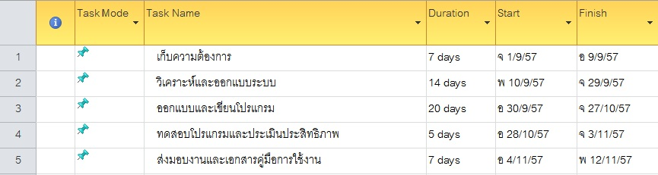

รูปที่ 1แสดงแผนงานการพัฒนาระบบ

# ความต้องการของระบบ

## ผู้ดูแลระบบ

### สามารถเพิ่ม แก้ไขและลบข้อมูลในเว็บไซต์ได้(F)

### 

## ผู้ใช้

### สามารถเข้าถึงเว็บไซต์และสามารถเลือกหนังสือที่ต้องการได้ (F)

### สามารถเช็คข้อมูลของตัวเองได้(F)

## ความต้องการอื่นๆ

### ทราบถึงหนังสือที่ต้องการ

### ระบบสามารถรองรับผู้ใช้ที่เข้ามาชมเว็บไซต์

# ข้อกำหนดในการพัฒนาระบบ

## ส่วนของผู้ดูแลระบบ

### การเพิ่ม แก้ไข และลบข้อมูล

#### การเพิ่มข้อมูลหนังสือ

#### การเพิ่มเนื้อหาของเว็บไซต์

#### การเพิ่มข้อมูลของผู้ใช้

## ผู้ใช้ทั่วไป

### สามารถเข้าถึงเว็บไซต์

### สามารถแสดงข้อมูลหนังสือต่างๆในเว็บไซต์

### สามารถเช็คข้อมูลของตัวเองได้

# การวิเคราะห์และออกแบบระบบ

## การออกแบบแผนภาพระบบ

### แผนภาพ USE CASE

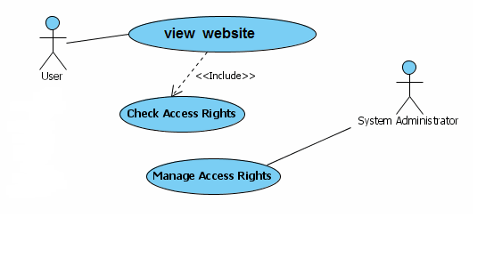

รูปที่ 2 แผนภาพ use case ของระบบ

## การออกแบบโครงสร้างของฐานข้อมูล

### แผนภาพ ER-Diagram

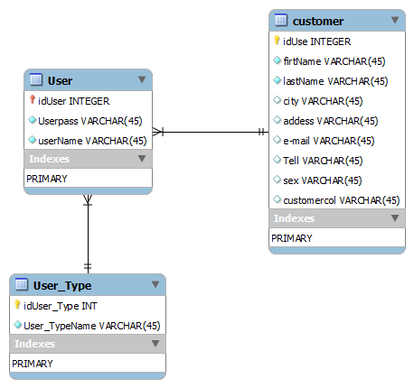

รูปที่ 3 แผนภาพ ER-Diagram ของระบบ

## การวิเคราะห์การออกแบบหน้าจอทั้งหมดของระบบ

### ตารางแสดงการวิเคราะห์หน้าจอของระบบ

| **ลำดับที่** | **หน้าจอ** | **อ้างอิงความต้องการ และ ข้อกำหนดของระบบ** | **วันที่ดำเนินการเสร็จ** | **หมายเหตุ** | **ผู้รับผิดชอบ** |
| --- | --- | --- | --- | --- | --- |
| 1 | ตรวจสอบระบบภายในเว็บไซต์ | 4.1.1 | 23-Oct-57 |  | Admin |
| 2 | ตรวจสอบเนื้อหาภายในเว็บไซต์ | 4.1.1 | 29-Oct-57 |  | Admin |
| 3 | แก้ไขข้อมูลสมาชิก | 4.1.1 | 1-Nov-57 |  | Admin |
| 4 | ตรวจสอบการเข้าถึงของ User | 4.2.1 | 2-Nov-57 |  | Admin |

## การออกแบบหน้าจอของระบบ

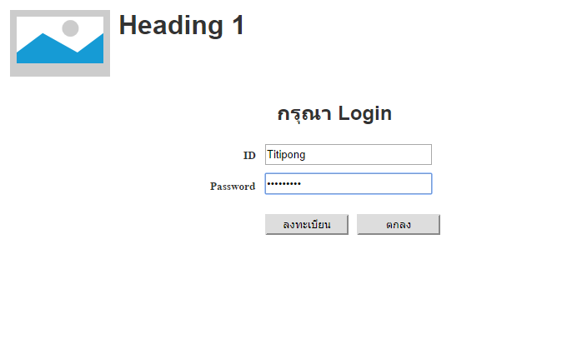

รูปที่ 4 หน้าจอการออกแบบระบบ Login

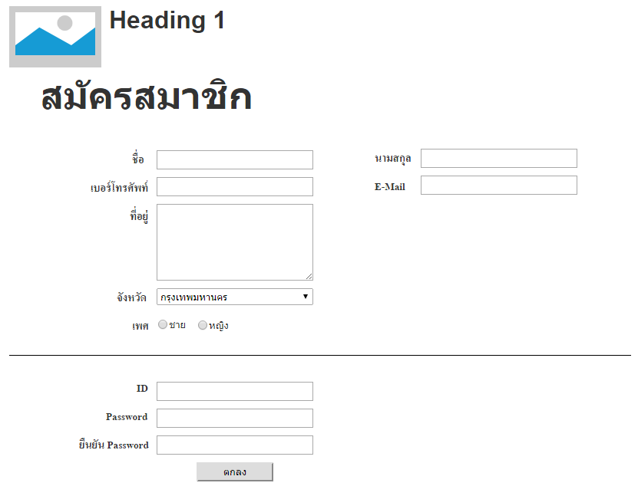

รูปที่ 5 หน้าจอการสมัครเป็นสมาชิก

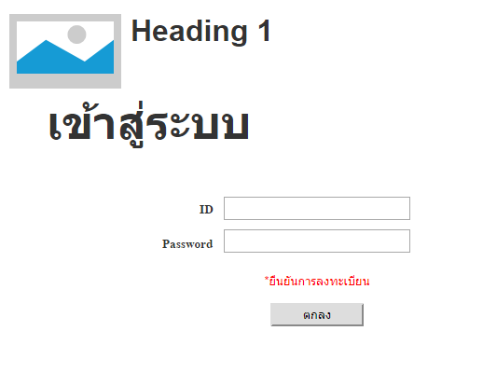

รูปที่ 6 หน้าจอการยืนยันการลงทะเบียน